Loi Christopher de 2000 sur le registre des délinquants sexuels
rÈglement de l’ontario 69/01
Dispositions générales
Version telle qu’elle existait du 15 décembre 2004 au 3 décembre 2008.
Dernière modification : Règl. de l’Ont. 396/04.
Le texte suivant est la version française d’un règlement bilingue.
Résident de l’Ontario
1. (1) Le délinquant qui se trouve en Ontario depuis 15 jours consécutifs est réputé y résider depuis le premier de ces jours. Règl. de l’Ont. 69/01, par. 1 (1).
(2) Le délinquant qui se trouve en Ontario depuis 15 jours non consécutifs durant une période de 30 jours est réputé y résider depuis le premier jour. Règl. de l’Ont. 69/01, par. 1 (2).
(3) Les paragraphes (1) et (2) s’appliquent, que le délinquant ait ou non l’intention de demeurer en Ontario après le 15e jour consécutif ou non consécutif. Règl. de l’Ont. 69/01, par. 1 (3).
Définition d’infraction sexuelle
1.1 (1) Les infractions prévues aux dispositions suivantes du Code criminel (Canada) sont prescrites comme étant des infractions sexuelles :
1. Le paragraphe 7 (4.1) (infraction d’ordre sexuel impliquant un enfant commise, à l’étranger, par un citoyen canadien).
2. L’article 153.1 (exploitation sexuelle de personnes ayant une déficience par des personnes en situation d’autorité).
3. Le paragraphe 163.1 (4.1) (accès à la pornographie juvénile).
4. L’article 172.1 (leurre d’un enfant au moyen d’un ordinateur).
5. L’alinéa 212 (1) i) (stupéfier ou subjuguer pour permettre des rapports sexuels).
6. Le paragraphe 212 (2) (vivre des produits de la prostitution d’une personne âgée de moins de 18 ans).
7. Le paragraphe 212 (2.1) (infraction grave — vivre des produits de la prostitution d’une personne âgée de moins de 18 ans).
8. Le paragraphe 212 (4) (achat des services sexuels d’une personne âgée de moins de 18 ans).
9. Le paragraphe 273.3 (2) (passage d’un enfant à l’étranger en vue d’une infraction sexuelle). Règl. de l’Ont. 396/04, art. 1.
(2) Pour l’application de l’alinéa b) de la définition de «infraction sexuelle» à l’article 1 de la Loi, les infractions prévues aux dispositions suivantes du Code criminel (Canada), qui constitue le chapitre C-34 des Statuts révisés du Canada de 1970, dans leurs versions successives antérieures au 4 janvier 1983, sont celles que remplacent les infractions visées à l’alinéa a) de cette définition :
1. L’article 144 (viol).
2. L’article 145 (tentative de viol).
3. L’article 149 (attentat à la pudeur d’une personne du sexe féminin).
4. L’article 156 (attentat à la pudeur d’une personne du sexe masculin).
5. Le paragraphe 246 (1) (voies de fait avec intention). Règl. de l’Ont. 396/04, art. 1.
(3) Pour l’application de l’alinéa b) de la définition de «infraction sexuelle» à l’article 1 de la Loi, les infractions prévues aux dispositions suivantes du Code criminel (Canada), qui constitue le chapitre C-34 des Statuts révisés du Canada de 1970, dans leurs versions successives antérieures au 1er janvier 1988, sont celles que remplacent les infractions visées à l’alinéa a) de cette définition :
1. Le paragraphe 146 (1) (rapports sexuels avec une personne du sexe féminin de moins de 14 ans).
2. Le paragraphe 146 (2) (rapports sexuels avec une personne du sexe féminin de 14 ans à 16 ans).
3. L’article 153 (rapports sexuels avec sa belle-fille).
4. L’article 157 (grossière indécence).
5. L’article 166 (père, mère ou tuteur qui cause le déflorement).
6. L’article 167 (maître de maison qui permet le déflorement). Règl. de l’Ont. 396/04, art. 1.
(4) La tentative de commettre une infraction sexuelle visée à l’article 24 du Code criminel (Canada) est prescrite comme étant une infraction sexuelle. Règl. de l’Ont. 396/04, art. 1.
(5) Le complot de commettre une infraction sexuelle visé à l’alinéa 465 (1) c) ou au paragraphe 465 (4) du Code criminel (Canada) est prescrit comme étant une infraction sexuelle. Règl. de l’Ont. 396/04, art. 1.
(6) Les infractions sexuelles prescrites par les paragraphes (1), (4) et (5) ne s’appliquent qu’à l’égard des personnes qui, le 15 décembre 2004 ou par la suite, purgent une peine pour une telle infraction ou sont déclarées coupables d’une telle infraction ou déclarées criminellement non responsables de celle-ci pour cause de troubles mentaux. Règl. de l’Ont. 396/04, art. 1.
Contenu du registre des délinquants sexuels
2. (1) Le registre des délinquants sexuels peut comprendre les renseignements suivants pour chaque délinquant :
1. Le nom et les noms d’emprunt utilisés par le délinquant et leur historique.
2. La date de naissance du délinquant.
3. L’adresse actuelle du délinquant, et son adresse postale si elle est différente, et la date à laquelle il a commencé à y vivre ou à les utiliser; la preuve de l’adresse ou des adresses qu’il a fournie au moment de son inscription.
4. Les numéros de téléphone et de télécopieur actuels du délinquant à son domicile et à son lieu de travail et tout autre numéro personnel actuel, et la date à laquelle il a commencé à utiliser chacun d’eux.
5. Toute autre adresse et tout autre numéro de téléphone utilisés par le délinquant depuis sa dernière inscription, et les dates applicables pour chacun d’eux.
5.1 L’adresse de toute résidence secondaire que le délinquant utilise actuellement ou, s’il n’y a pas d’adresse, son emplacement.
5.2 L’adresse de tout lieu où les services du délinquant ont été retenus à titre de salarié, d’agent contractuel ou de bénévole ou, s’il n’y a pas d’adresse, l’emplacement.
5.3 Tout établissement d’enseignement où le délinquant est inscrit actuellement ou était inscrit depuis sa dernière inscription, l’adresse de l’établissement et de tout lieu où il fréquente ou a fréquenté l’école ou travaille ou a travaillé en vue de l’obtention de crédits ou, s’il n’y a pas d’adresse, l’emplacement.
6. Des photographies du délinquant et les dates auxquelles elles ont été prises et versées au registre des délinquants sexuels.
7. La description physique du délinquant, y compris tout signe distinctif.
8. Les infractions sexuelles pour lesquelles, le 23 avril 2001 ou par la suite, ou, dans le cas des infractions prescrites par les paragraphes 1.1 (1), (4) et (5) du présent règlement, le 15 décembre 2004 ou par la suite, le délinquant purge ou a purgé une peine ou dont il a été déclaré coupable ou déclaré criminellement non responsable pour cause de troubles mentaux; une description de chacune de ces infractions sexuelles; l’âge et le sexe de chaque victime de chacune de ces infractions sexuelles et le lien entre la victime et le délinquant; la date à laquelle l’infraction a été commise et le lieu où elle l’a été; le corps de police qui l’a inculpé pour chacune de ces infractions sexuelles et le numéro d’incident assigné à l’infraction par ce corps de police; la date et le lieu de la déclaration de culpabilité ou de la déclaration de non-responsabilité criminelle à l’égard de chacune de ces infractions sexuelles, la peine ou la décision imposée pour chacune de ces infractions sexuelles et les dates de commencement et de fin de la peine ou de la décision; la date de la fin de la détention du délinquant et la date effective ou prévue de sa mise en liberté, ainsi que le motif de la mise en liberté effective ou prévue; la question de savoir si la déclaration de culpabilité, la peine ou la décision est portée en appel.
8.1 La question de savoir si une ordonnance enjoignant au délinquant de se conformer aux obligations en matière d’enregistrement a été rendue sous le régime de l’article 490.012 du Code criminel (Canada) et, le cas échéant, la date, la durée de l’ordonnance et le tribunal qui l’a rendue, la question de savoir s’il est interjeté appel de l’ordonnance sous le régime de l’article 490.014 du Code criminel (Canada) et, le cas échéant, le résultat de l’appel.
8.2 La question de savoir si un avis de l’obligation de se conformer aux obligations en matière d’enregistrement a été signifié au délinquant sous le régime de l’article 490.02 du Code criminel (Canada) et, le cas échéant, la date de signification, le nom de la personne qui l’a signifié et la durée de l’ordonnance.
8.3 La question de savoir si le délinquant a demandé une ordonnance de dispense de l’obligation sous le régime de l’article 490.023 du Code criminel (Canada) et, le cas échéant, la date de la demande, le résultat de la demande, la question de savoir s’il est interjeté appel de la décision rendue à l’égard de la demande sous le régime de l’article 490.024 du Code criminel (Canada) et, le cas échéant, le résultat de l’appel.
8.4 La question de savoir si le délinquant a demandé une ordonnance de révocation sous le régime de l’article 490.015 ou une ordonnance d’extinction de l’obligation sous le régime de l’article 490.026 du Code criminel (Canada) et, le cas échéant, la date de la demande, le résultat de la demande, la question de savoir s’il est interjeté appel de la décision rendue à l’égard de la demande sous le régime de l’article 490.017 ou 490.029 du Code criminel (Canada) et, le cas échéant, le résultat de l’appel.
8.5 Chaque demande infructueuse faite par le délinquant en vue de faire corriger des renseignements figurant dans la banque de données gérée sous le régime de la Loi sur l’enregistrement de renseignements sur les délinquants sexuels (Canada) conformément à l’article 12 de cette loi, y compris une description des renseignements dont la correction est demandée et de la correction proposée et la date de la demande.
9. La date à laquelle le délinquant s’est présenté à un corps de police conformément au paragraphe 3 (1) ou 7 (2) de la Loi et l’endroit où il s’est présenté; le motif pour lequel il a été inscrit; la période durant laquelle il doit se présenter conformément à l’article 7 de la Loi; la preuve d’identité qu’il a fournie au moment de son inscription.
10. La date de décès du délinquant, le cas échéant, et le numéro du certificat de décès.
11. Le numéro attribué au délinquant par la Section des empreintes digitales, si un tel numéro existe.
12. La date prévue de la prochaine inscription du délinquant.
13. La date à laquelle est reçue la confirmation par le registre des délinquants sexuels de l’inclusion, dans la banque de données gérée sous le régime de la Loi sur l’enregistrement de renseignements sur les délinquants sexuels (Canada), des renseignements compris dans le registre des délinquants sexuels.
14. La question de savoir si une personne qui s’est présentée à un bureau d’inscription au sens de la Loi sur l’enregistrement de renseignements sur les délinquants sexuels (Canada) était tenue de faire prendre ses empreintes digitales en application du paragraphe 9 (2) de cette loi et, le cas échéant, la date de la demande, la date à laquelle les empreintes ont été prises, tous renseignements établis à l’égard de ces empreintes par la personne qui fait la collecte des renseignements en application de cette loi, si les empreintes prises ont été détruites en application du paragraphe 9 (3) de cette loi et, le cas échéant, la date de leur destruction. Règl. de l’Ont. 69/01, par. 2 (1); Règl. de l’Ont. 396/04, art. 2.
(2) Le délinquant fournit les renseignements indiqués aux dispositions 1 à 6 du paragraphe (1). Règl. de l’Ont. 69/01, par. 2 (2).
(3) Sous réserve du paragraphe 9 (3) de la Loi, le registre des délinquants sexuels constitue un registre cumulatif et permanent de tous les renseignements indiqués aux dispositions 1 à 10 du paragraphe (1) qui ont déjà été versés au registre des délinquants sexuels. Règl. de l’Ont. 69/01, par. 2 (3).
(4) Les photographies du délinquant qui doivent être versées au registre des délinquants sexuels peuvent être :
a) soit prises par le corps de police lorsque le délinquant se présente à celui-ci conformément au paragraphe 3 (1) ou 7 (2) de la Loi;
b) soit obtenues du ministère des Services correctionnels, du ministère du Solliciteur général du Canada ou de tout organisme chargé de l’exécution de la loi au Canada. Règl. de l’Ont. 69/01, par. 2 (4).
Formules
3. (1) La dénonciation à l’appui d’un mandat d’arrestation devant être décerné contre un délinquant en vertu du paragraphe 11 (3) de la Loi est rédigée selon la formule 1. Règl. de l’Ont. 69/01, par. 3 (1).
(2) La dénonciation à l’appui d’un mandat d’arrestation devant être décerné contre un délinquant en vertu du paragraphe 11 (5) de la Loi est rédigée selon la formule 2. Règl. de l’Ont. 69/01, par. 3 (2).
(3) Le mandat d’arrestation décerné contre un délinquant en vertu du paragraphe 11 (3) de la Loi est rédigé selon la formule 3. Règl. de l’Ont. 69/01, par. 3 (3).
(4) Le mandat d’arrestation décerné contre un délinquant en vertu du paragraphe 11 (5) de la Loi est rédigé selon la formule 4. Règl. de l’Ont. 69/01, par. 3 (4).
Exécution
4. (1) Le mandat d’arrestation décerné contre un délinquant en vertu du paragraphe 11 (3) ou (5) de la Loi peut être exécuté n’importe où en Ontario. Règl. de l’Ont. 69/01, par. 4 (1).
(2) Le mandat d’arrestation décerné contre un délinquant en vertu du paragraphe 11 (3) ou (5) de la Loi demeure valide jusqu’à son exécution. Règl. de l’Ont. 69/01, par. 4 (2).
(3) Malgré le paragraphe (2), si un délinquant se présente à un corps de police conformément au paragraphe 3 (1) ou 7 (2) de la Loi après qu’un mandat d’arrestation a été décerné contre lui en vertu du paragraphe 11 (3) ou (5) de la Loi, mais avant l’exécution du mandat, le mandat est réputé être exécuté à ce moment-là. Règl. de l’Ont. 69/01, par. 4 (3).
Télémandats
5. (1) L’agent de police qui veut obtenir un mandat d’arrestation contre un délinquant en vertu du paragraphe 11 (5) de la Loi peut faire une dénonciation sous serment par téléphone ou par un autre moyen de télécommunication à tout juge provincial ou juge de paix. Règl. de l’Ont. 69/01, par. 5 (1).
(2) Le juge ou le juge de paix qui reçoit une dénonciation faite par un moyen de télécommunication qui produit un écrit la fait déposer, dès que possible dans les circonstances, auprès du greffier du tribunal de la division territoriale où il siège, en y attestant l’heure et la date de réception. Règl. de l’Ont. 69/01, par. 5 (2).
(3) Lorsqu’il fait une dénonciation par un moyen de télécommunication qui produit un écrit, l’agent de police peut, au lieu de prêter serment, faire une déclaration écrite attestant que tous les éléments de la dénonciation sont vrais au mieux de sa connaissance et de ce qu’il tient pour véridique. Une telle déclaration est réputée être faite sous serment. Règl. de l’Ont. 69/01, par. 5 (3).
(4) La dénonciation faite par téléphone ou par un autre moyen de télécommunication comporte les éléments suivants :
a) une déclaration des circonstances en raison desquelles il est peu commode pour l’agent de police de se présenter en personne devant un juge ou un juge de paix;
b) une déclaration indiquant que le délinquant ne s’est pas conformé à l’article 3 ou 7 de la Loi, selon le cas. Règl. de l’Ont. 69/01, par. 5 (4).
(5) Un juge provincial ou un juge de paix peut décerner un mandat d’arrestation contre un délinquant en vertu du paragraphe 11 (5) de la Loi s’il est convaincu que la dénonciation faite par téléphone ou par un autre moyen de télécommunication satisfait aux exigences du paragraphe (4) et révèle :
a) d’une part, des motifs raisonnables de croire que le délinquant ne s’est pas conformé à l’article 3 ou 7 de la Loi;
b) d’autre part, des motifs raisonnables pour dispenser de l’obligation de faire une dénonciation en personne et par écrit. Règl. de l’Ont. 69/01, par. 5 (5).
(6) Lorsqu’un juge ou un juge de paix décerne un mandat par un moyen de télécommunication qui produit un écrit :
a) il remplit et signe le mandat rédigé selon la formule 4, et y inscrit au recto l’heure, la date et le lieu de sa délivrance;
b) il transmet le mandat par ce moyen de télécommunication à l’agent de police qui a fait la dénonciation;
c) dès que possible dans les circonstances après la délivrance du mandat, il fait déposer celui-ci auprès du greffier du tribunal de la division territoriale où il siège. Règl. de l’Ont. 69/01, par. 5 (6).
(7) Dans toute instance dans laquelle il est essentiel que le tribunal soit convaincu qu’une arrestation a été autorisée par un mandat décerné par téléphone ou par un autre moyen de télécommunication, l’absence de dénonciation ou de mandat, portant la signature d’un juge ou d’un juge de paix et l’inscription au recto de l’heure, de la date et du lieu de sa délivrance, constitue, en l’absence de preuve contraire, la preuve que l’arrestation n’a pas été autorisée par un mandat décerné par téléphone ou par un autre moyen de télécommunication. Règl. de l’Ont. 69/01, par. 5 (7).
(8) Le double ou le fac-similé d’une dénonciation ou d’un mandat a la même valeur probante que l’original pour l’application du paragraphe (7). Règl. de l’Ont. 69/01, par. 5 (8).
Échange de renseignements
6. (1) Le ministère peut conclure, avec le ministère du Procureur général ou avec la commission d’examen constituée ou désignée pour l’Ontario en vertu du paragraphe 672.38 (1) du Code criminel (Canada), une entente en vue d’obtenir des renseignements qui sont en leur possession ou sous leur contrôle afin qu’ils soient versés au registre des délinquants sexuels. Règl. de l’Ont. 439/03, art. 1.
(2) Le ministère peut conclure, avec le ministère de la Citoyenneté et de l’Immigration du Canada, avec le ministère de la Défense nationale du Canada ou avec le ministère du Solliciteur général du Canada, une entente en vue d’obtenir des renseignements qui sont en leur possession ou sous leur contrôle afin qu’ils soient versés au registre des délinquants sexuels. Règl. de l’Ont. 439/03, art. 1.
(3) Le ministère peut conclure, avec tout ministère ou organisme du gouvernement du Canada ou d’une province ou d’un territoire responsable des questions correctionnelles, une entente en vue d’obtenir des renseignements qui sont en sa possession ou sous son contrôle afin qu’ils soient versés au registre des délinquants sexuels. Règl. de l’Ont. 439/03, art. 1.
Registre partagé avec la banque de données fédérale
7. Le ministère peut conclure avec le gouvernement fédéral une entente de partage des renseignements contenus dans le registre des délinquants sexuels afin qu’ils soient versés dans la banque de données gérée sous le régime de la Loi sur l’enregistrement de renseignements sur les délinquants sexuels (Canada). Règl. de l’Ont. 396/04, art. 3.
Formule 1
DÉNONCIATION À L’APPUI D’UN MANDAT PRÉVU AU PARAGRAPHE 11 (3) DE LA LOI
Loi Christopher de 2000 sur le registre des délinquants sexuels
Insert regs\Graphics\Source Law\2004\396\396001af.tif
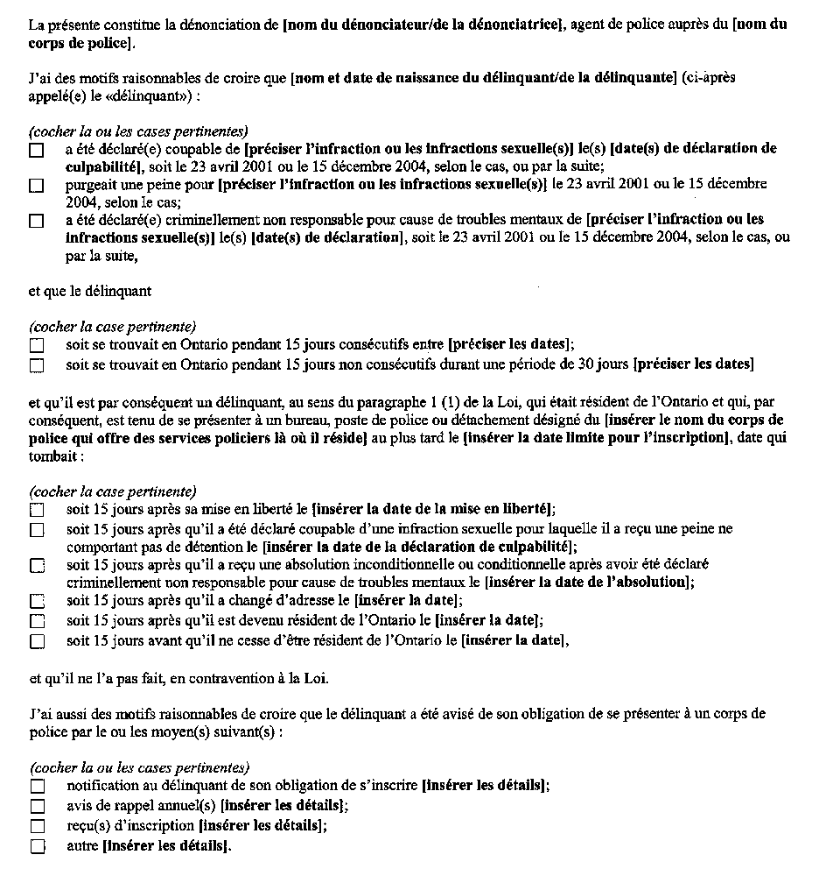
Insert regs\Graphics\Source Law\2004\396\396001bf.tif
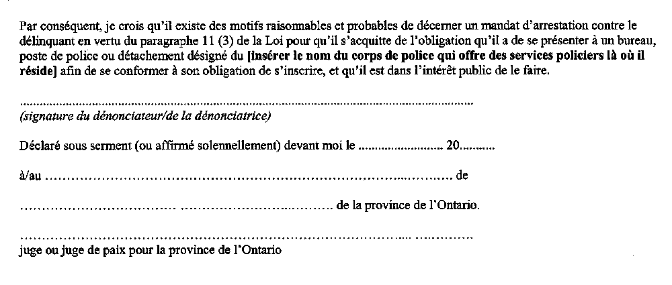
Règl. de l’Ont. 396/04, art. 4.
Formule 2
DÉNONCIATION À L’APPUI D’UN MANDAT (TÉLÉMANDAT) PRÉVU AUX PARAGRAPHES 11 (3) ET (5) DE LA LOI
Loi Christopher de 2000 sur le registre des délinquants sexuels
Insert regs\Graphics\Source Law\2004\396\396002af.tif
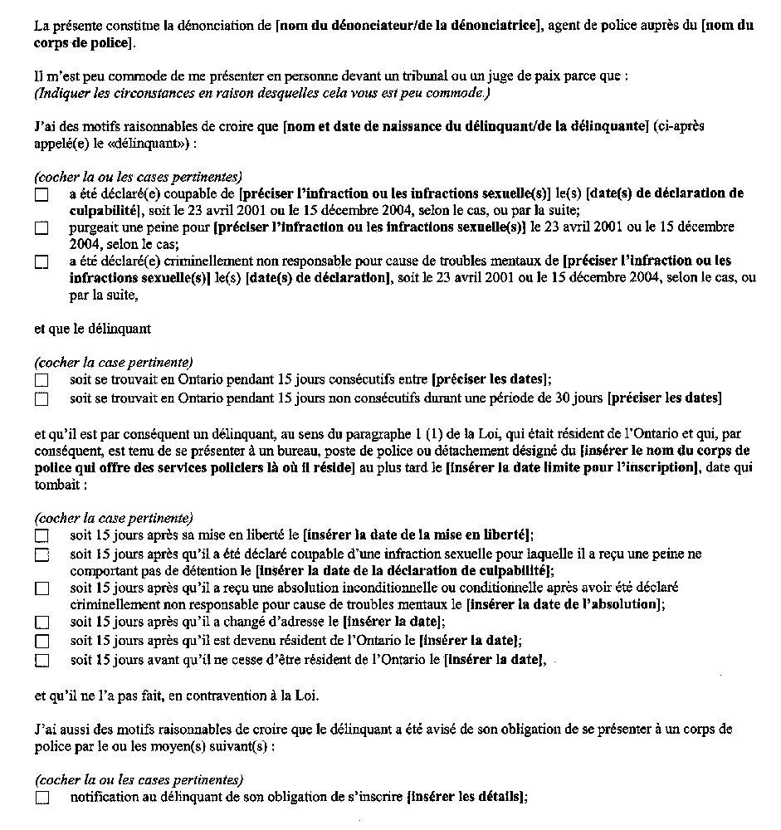
Insert regs\Graphics\Source Law\2004\396\396002bf.tif
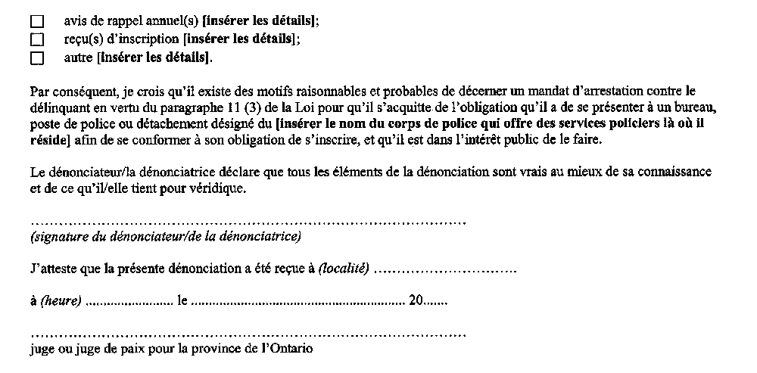
Règl. de l’Ont. 396/04, art. 4.
Formule 3
MANDAT D’ARRESTATION DÉCERNÉ EN VERTU DU PARAGRAPHE 11 (3) DE LA LOI
Loi Christopher de 2000 sur le registre des délinquants sexuels
Insert regs\Graphics\Source Law\2001\69\069003af.tif
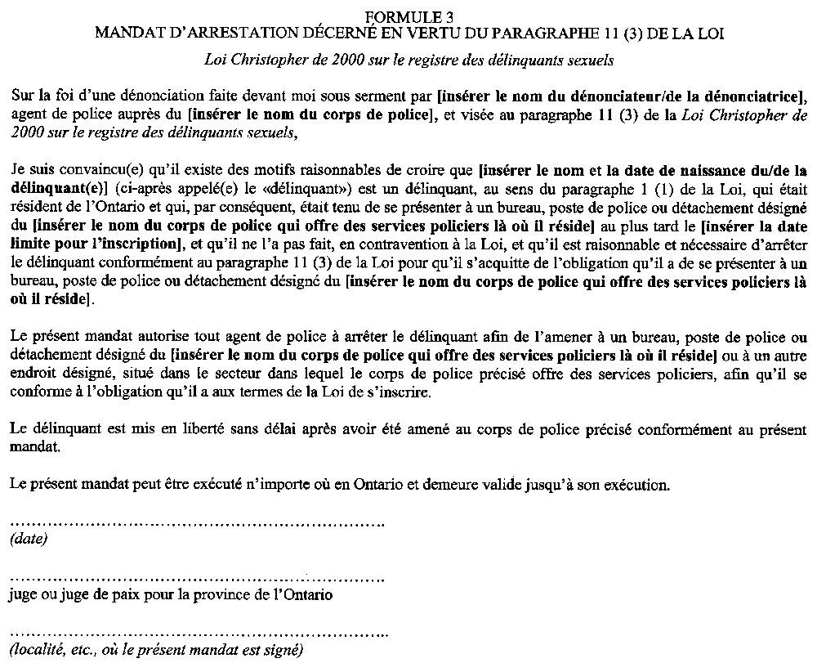
Règl. de l’Ont. 69/01, formule 3.
Formule 4
MANDAT D’ARRESTATION (TÉLÉMANDAT) DÉCERNÉ EN VERTU DES PARAGRAPHES 11 (3) ET (5) DE LA LOI
Loi Christopher de 2000 sur le registre des délinquants sexuels
Insert regs\Graphics\Source Law\2001\69\069004af.tif
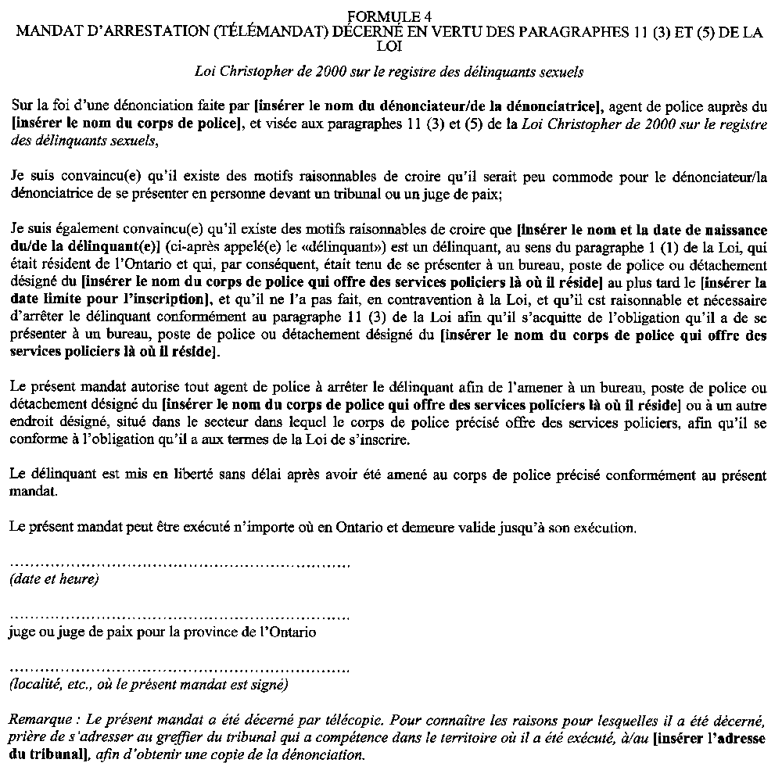
Règl. de l’Ont. 69/01, formule 4.

Retour au début

